상명대학교 컴퓨터과학과 유닉스 프로그래밍 실습 지침서

- 실습 번호: lab-06

- 실습 디렉토리: ~/unix/lab-06 이름: _________________________

- 실습 날짜: 년 월 일

- 실습 제목: Process and Signal

- 실습 내용: 학번: _________________________

(모든 프로그램 소스에는 comment를 추가하시오

필요한 hearder file은 찾아 넣으시오.

소스와 수행 과정, 결과를 캡처해 붙이시오.)

1. fork()를 이용하여 새로운 프로세스를 만드는 아래 프로그램을 6-1.c로 작성하고 이를 컴파일하여 실행파일 6-1을 만들고 수행하여 결과를 보이고, 결과에 대해 설명하시오.

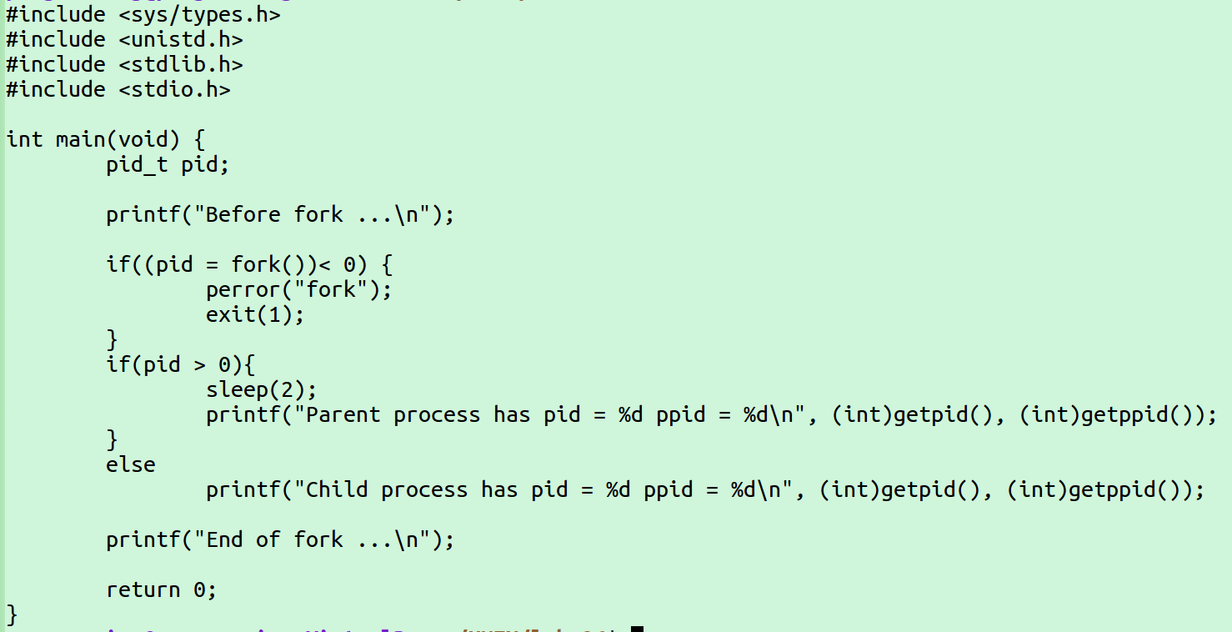

2. 다음 그림과 같이

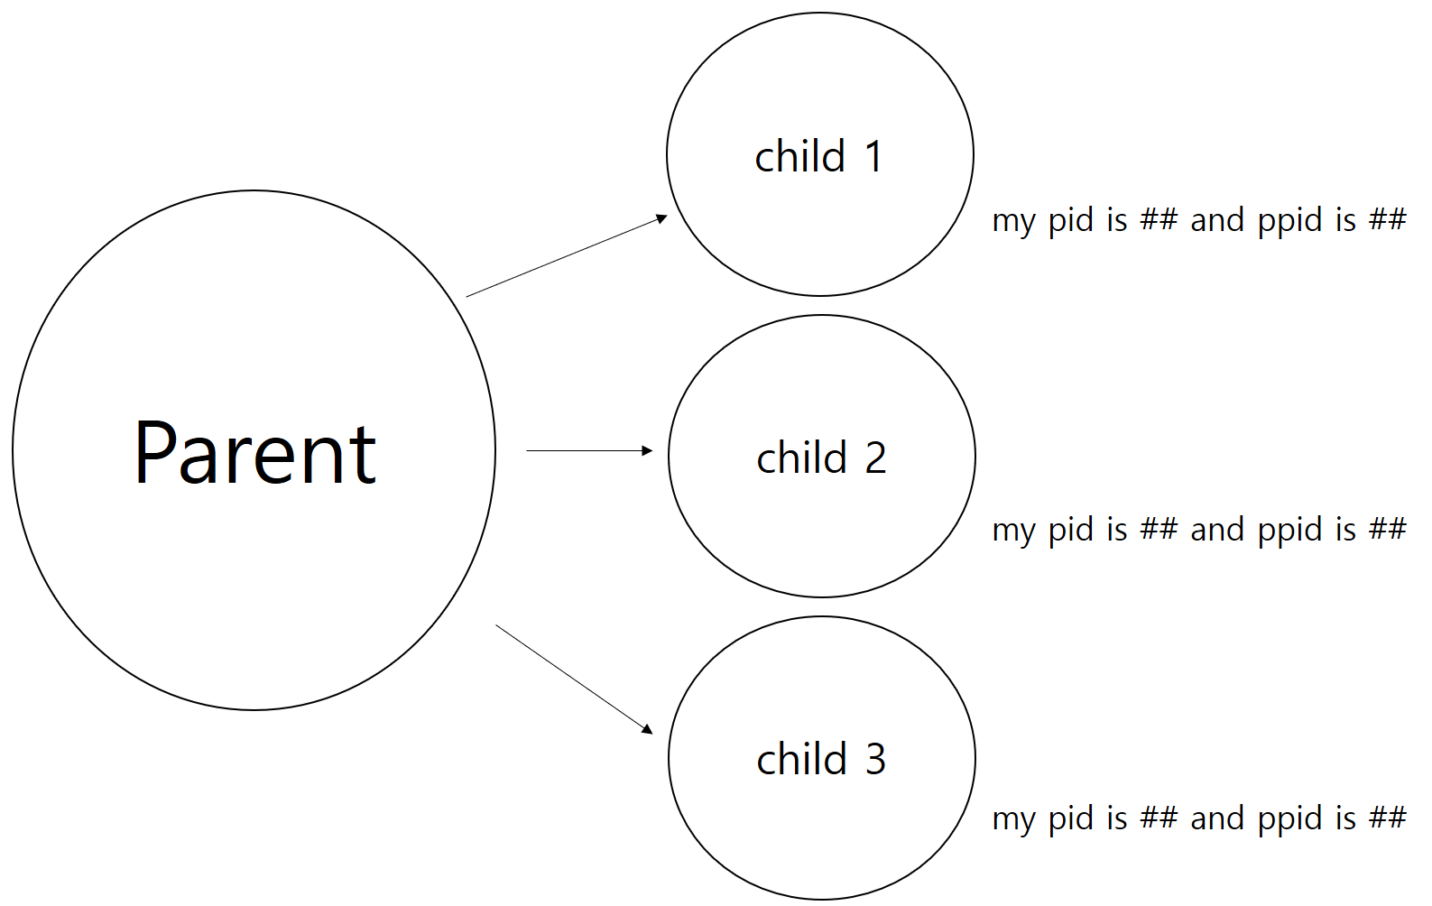

fork()를 통해 세 개의 child process를 만들고 각 child에서는 자신의 pid와 parent pid를 출력하는 프로그램을 6-2.c로 만들고 컴파일하고 수행하여 결과를 확인하시오. (6-2.c 제출)

3. 아래와 같이 fork()와 execv()를 테스트하는 프로그램 6-3.c를 작성하고 이를 컴파일하여 6-3를 만들고 실행하여 결과를 확인하고 결과에 대해 설명하시오.

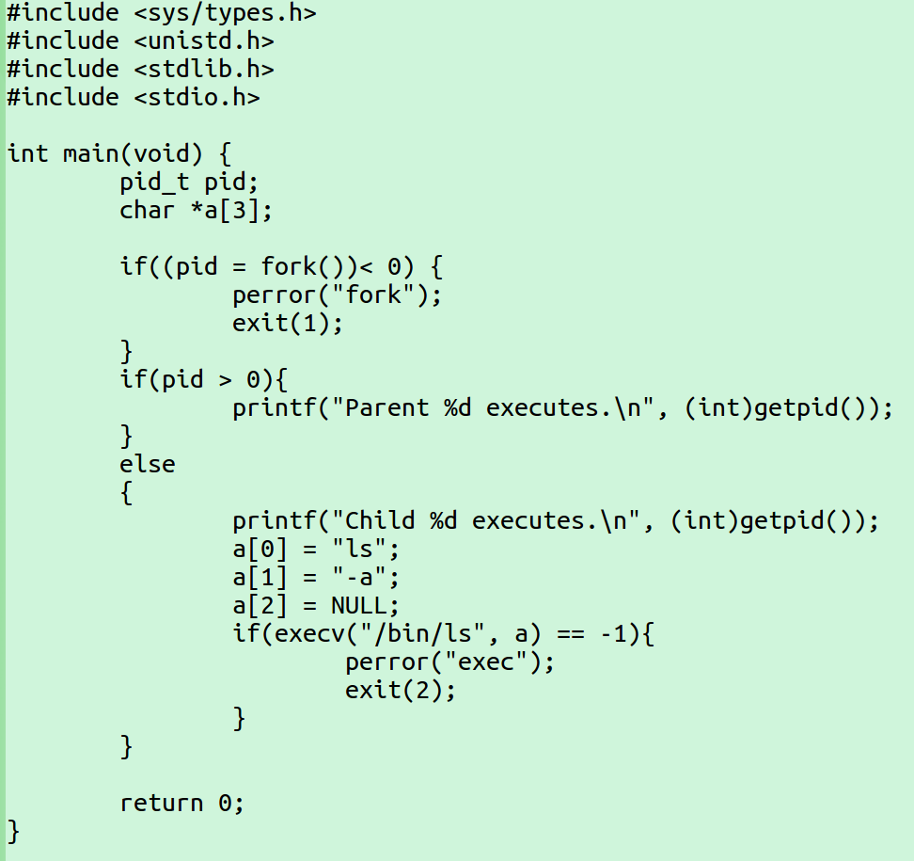

4. 아래와 같이 wait()를 테스트하는 프로그램 6-4.c를 작성하고 이를 컴파일하여 6-4를 만들고 실행하여 결과를 확인하고 그에 대해 설명하시오.

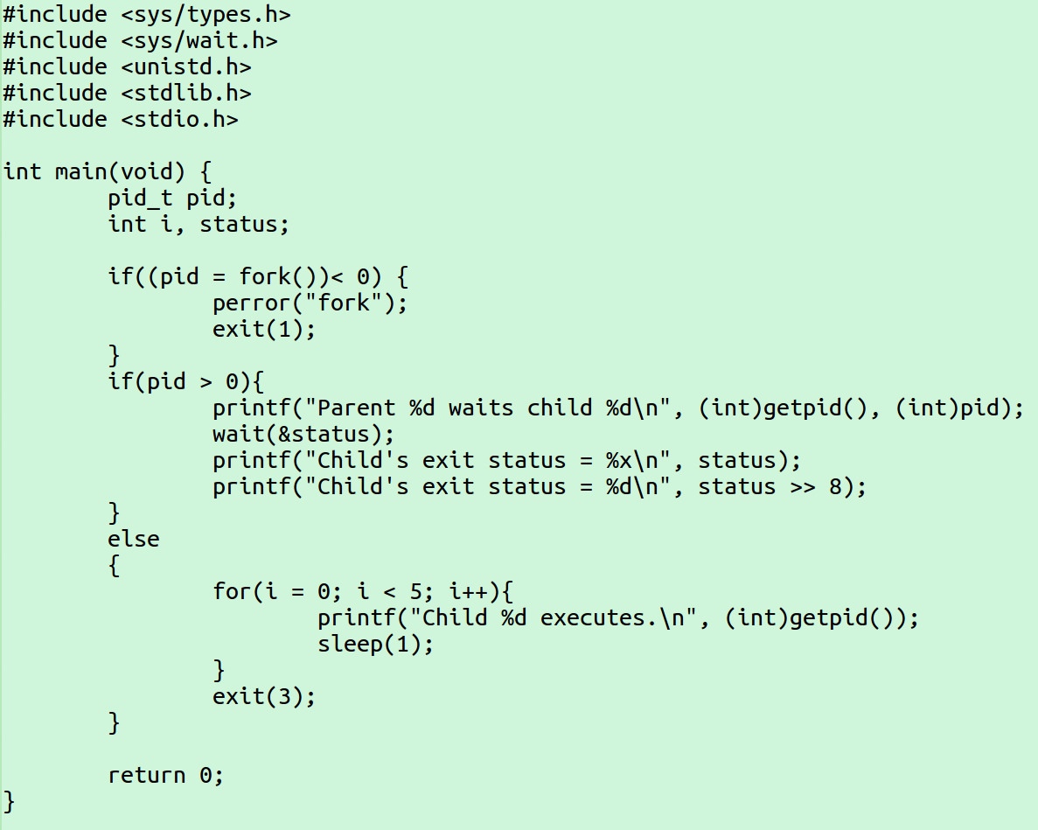

5. 아래 프로그램을 파일 6-5.c에 입력하고 컴파일하여 6-5를 만드시오.

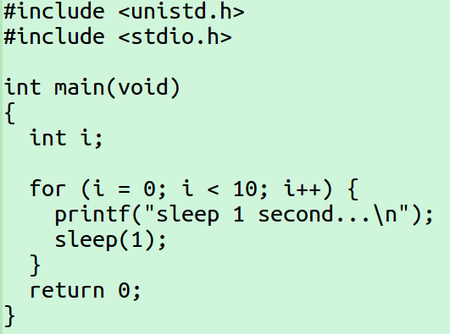

프로그램을 실행하여 결과를 캡처해 넣으시오.

또 프로그램이 종료하기 전에 키 보드에서 Interrupt를 발생하는 'Ctrl-C'를 입력해 보시오. 이때 어떤 현상이 일어나는 지를 확인하고, 캡처하여 넣고, 그 이유를 설명하시오.

6. ‘6-5.c’를 수정하여 이 프로그램이 수행되는 도중 키보드에서 'Ctrl-C'를 입력하더라도 이를 무시하고 계속 수행되게 하는 프로그램 6-6.c를 만드시오. 프로그램을 컴파일 후 실행하여 결과를 캡처하여 넣고, 작동 원리를 설명하시오.

7. 다음과 같은 프로그램 6-7.c를 만들고 실행하여 'Ctrl-C'를 입력하더라도 이 프로그램을 종료할 수 없는 것을 보이시오. 또 왜 이렇게 나오는지 결과를 설명하시오.

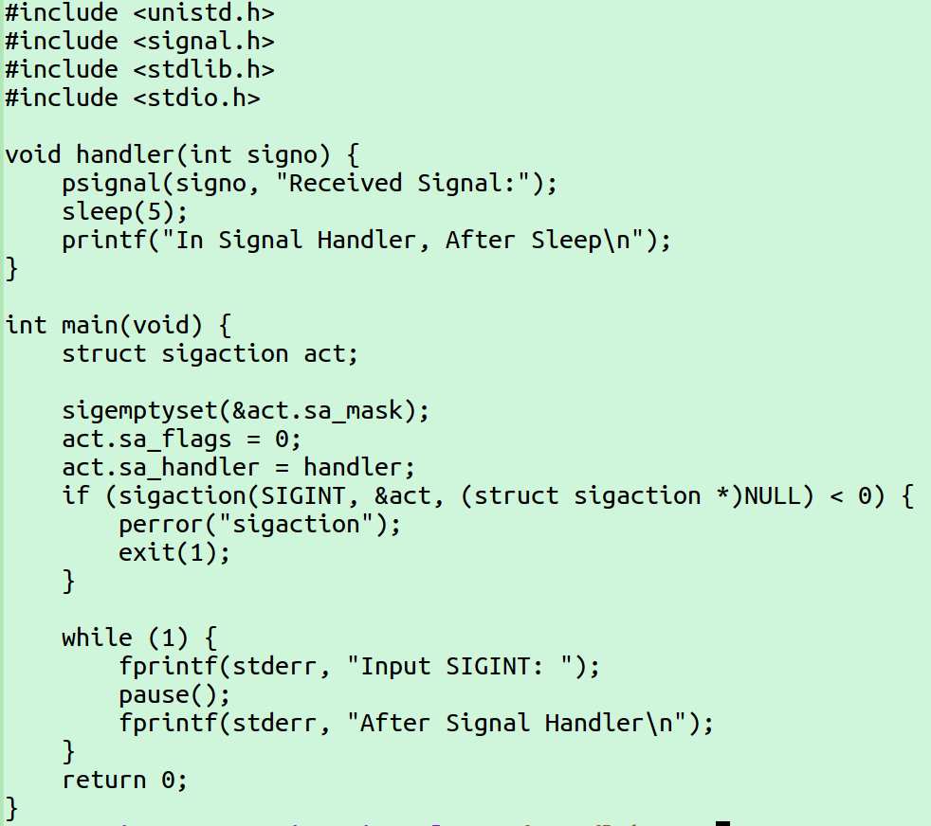

끝.